Tarptautininis mokyklų partnerystės projektas Erasmus +
Projekto trukmė: nuo 2014 rugsėjo iki 2017 birželio.
Projekto dalyvės:
Italija (DIREZIONE DIDATTICA PRIMO CIRCOLO – SASSARI)
Portugalija (AGRUPAMENTO DE ESCOLAS COIMBRA SUL – COIMBRA)
Lenkija (SZKOLA PODSTAWOWA NR7 IM. WOJSKA POLSKIEGO W LESZNIE – LESZNO)
Lietuva (JIEZNAS GYMNASIUM – JIEZNAS)
Rumunija (SCOALA GIMNAZIALA ‘I.I. MIRONESCU’ – TAZLAU)
Prancūzija (COLLEGE JEAN JAURES – CENON)
Latvija (TAUTSKOLA 99 BALTIE ZIRGI – DRUSTI)
Turkija (GAP KIZ ANADOLU LISESI – SANLIURFA).
Projekto koordinatorė – Italija ( Patrizia Mercuri)
Projekto tikslas: efektyvesnis specialiųjų mokymosi poreikių turinčių moksleivių įtraukimas į ugdymo procesą ir pedagogų, dirbančių su tokių poreikių turinčiais ugdytiniais, gebėjimų ir kompetencijų stiprinimas.
Projekto logotipas: visų projekto mokyklų moksleiviai dalyvavo projekto logotipo kūrimo konkurse. Išrinkus nugalėtoją kiekvienoje šalyje, visi 8 logotipai buvo pateikti balsavimui. Už savo šalies logotipą balsuoti nebuvo galima. Taigi, nugalėtoju tapo Lenkijos moksleivio sukurtas logotipas.
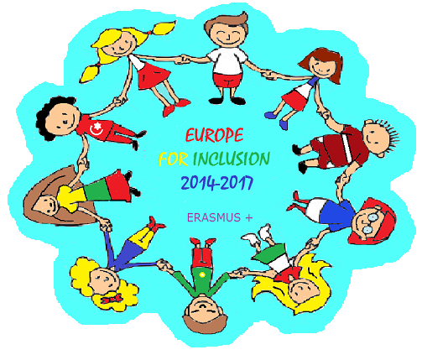

Organizacinis projekto komitetas organizuoja veiklas, susijusias su projekto tikslų įgyvendinimu. Toks komitetas įkurtas kiekvienoje projekte dalyvaujančioje mokykloje.
Jiezno gimnazijos organizacinis komitetas:
1. Neringa Zujienė (gimnazijos direktorė)
2. Danutė Bajorienė (direktorės pavaduotoja ugdymui)
3. Janina Bartusevičienė (projekto koordinatorė, anglų kalbos mokytoja)
4. Audronė Jusienė (dailės mokytoja)
5. Živilė Niūklienė (buhalterė)
6. Ramutė Bubnienė (pradinių klasių mokytoja)
7. Dalia Mazuronienė (socialinė pedagogė)

Mokslinis projekto komitetas rengia dokumentus, susijusius su projekto tikslų įgyvendinimu.
Jiezno gimnazijos mokslinis komitetas:
1. Neringa Zujienė (gimnazijos direktorė)
2. Danutė Bajorienė (direktorės pavaduotoja ugdymui)
3. Janina Bartusevičienė (projekto koordinatorė, anglų kalbos mokytoja)
4. Joalita Jurkevičienė (chemijos mokytoja)
5. Dalia Mazuronienė (socialinė pedagogė)
6. Audronė Noreikienė (pradinių klasių mokytoja)
7. Reda Stankevičienė (psichologė)

Mokymai ir susitikimai
Italija. 2015 m sausio 12-16 dienomis įvyko pirmoji mokymų sesija. Iš kiekvienos mokyklos atvyko 5 pedagogai. Mūsų gimnazijai atstovavo Janina Bartusevičienė, Joalita Jurkevičienė, Audronė Noreikienė, Aušra Gvildaitė ir Evelina Kajalavičiūtė. Italijos Sassari mieste skirtingose mokyklose vyko susitikimai ir mokymai, kurių metu pedagogai aptarė projekto tikslus, priemones, artimiausias veiklas, taip pat klausėsi Sassari universiteto dėstytojų ir mokyklų pedagogų paskaitų apie kalbos sutrikimus, dalyvavo diskusijose, stebėjo pamokas, patys buvo tapę mokiniais. Po užsiėmimų visi dalyviai turėjo galimybę susipažinti su Sassari miesto istorija, kultūra, mėgautis skaniu itališku maistu, klausytis moksleivių, mokytojų, kitų bendruomenės narių koncertų.
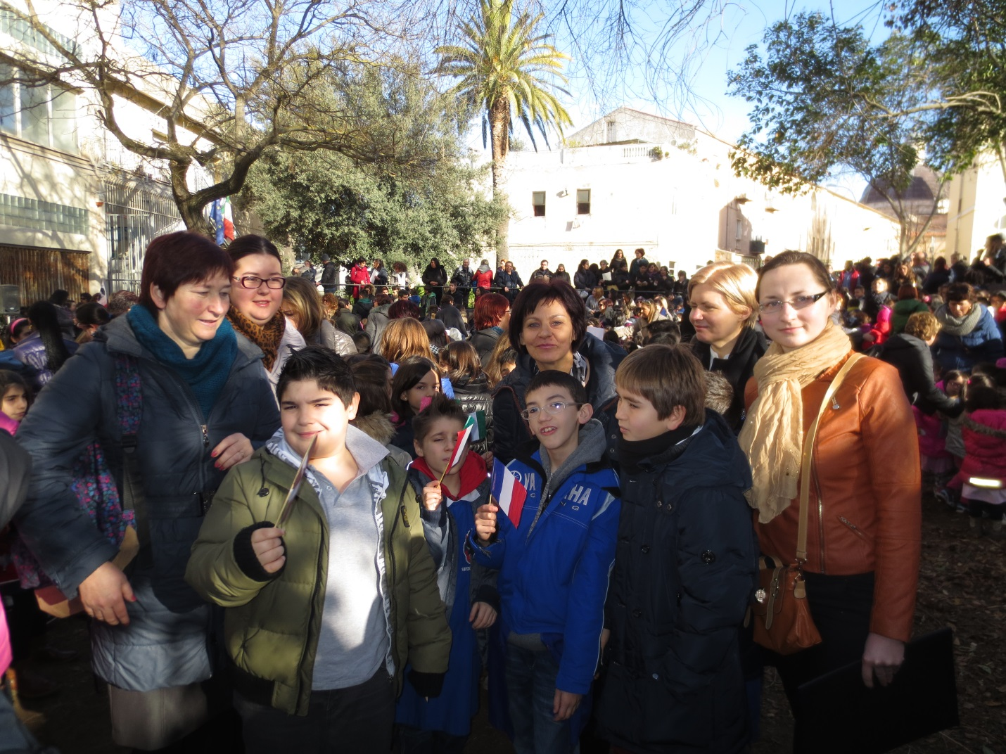
Tarp pradinės mokyklos moksleivių.
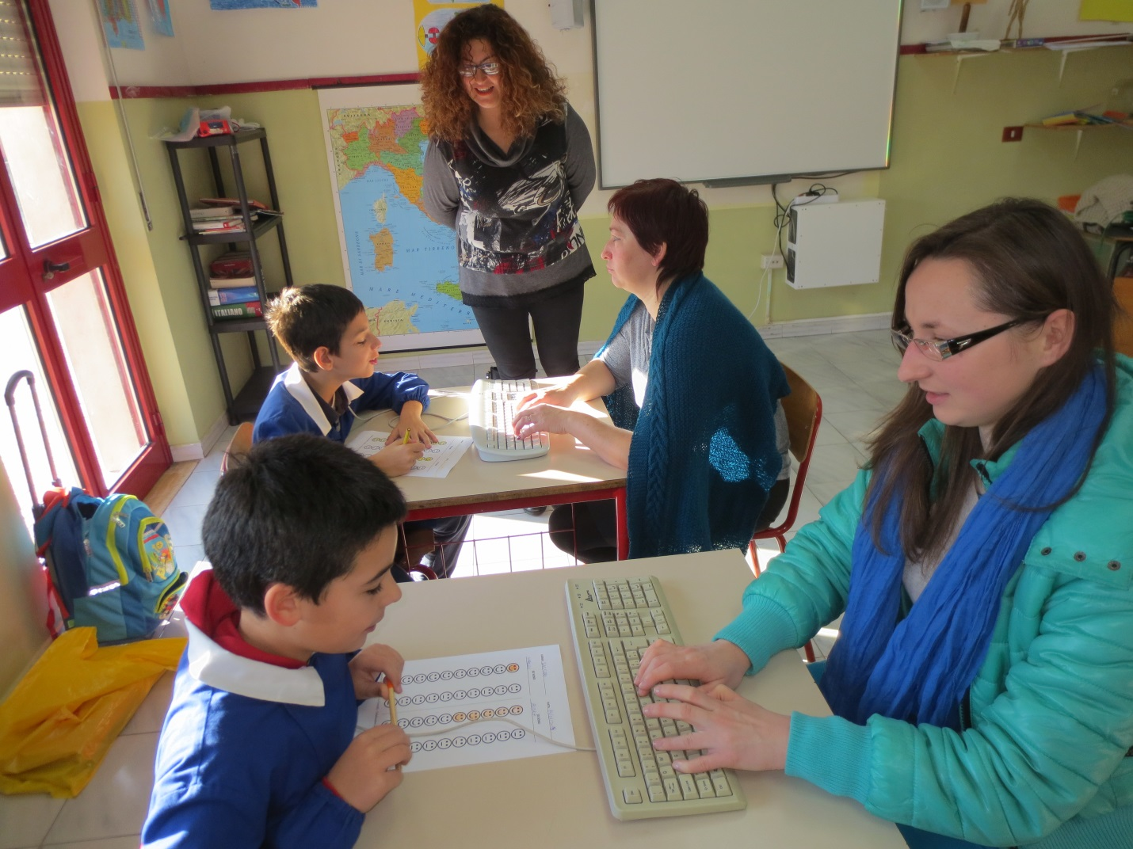
Italų kalbos pamoka SAN DONATO pradinėje mokykloje
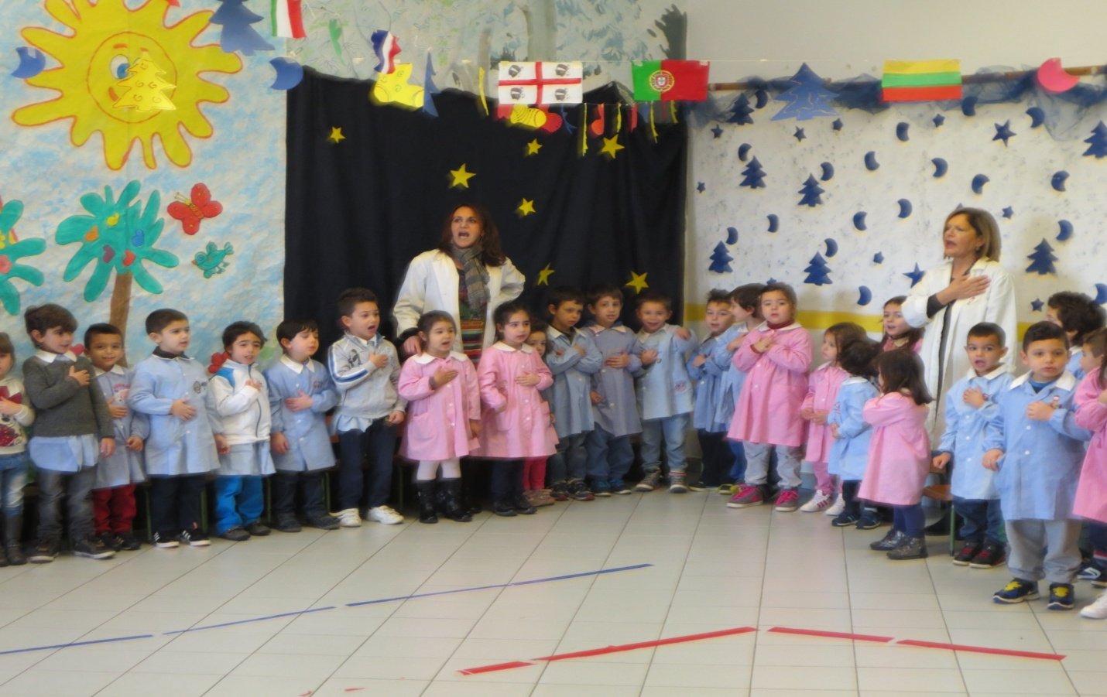
SAN DONATO pradinėje mokykloje

Rumunija. 2015 metų kovo 12-16 dienomis projekto dalyviai rinkosi į susitikimą Rumunijoje, Tazlau miestelyje. Į jį vyko Janina Bartusevičienė, Danutė Bajorienė, Jolita Stačiokaitė, Neringa Biskirskienė,Irena Skulsčiene. Jo metu buvo kalbama apie bukleto, apibūdinančio skirtingų šalių ugdymo sistemas, susipažinta su projekto svetainės administravimu, pasidalinta patirtimi ruošiant dokumentus. Mokytojai stebėjo rumunų kolegų vedamas pamokas, aplankė darželį, bendravo su pedagogais.
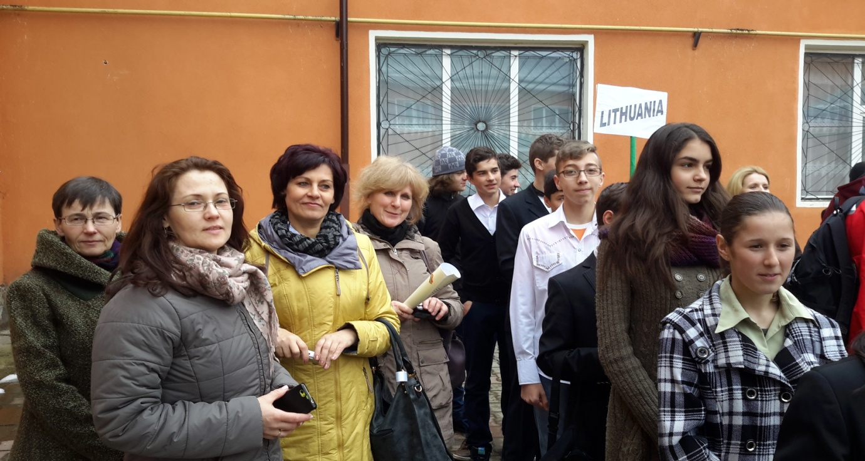 Projekto dalyvių sutikimas SCOALA GIMNAZIALA ‘I.I. MIRONESCU’ mokykloje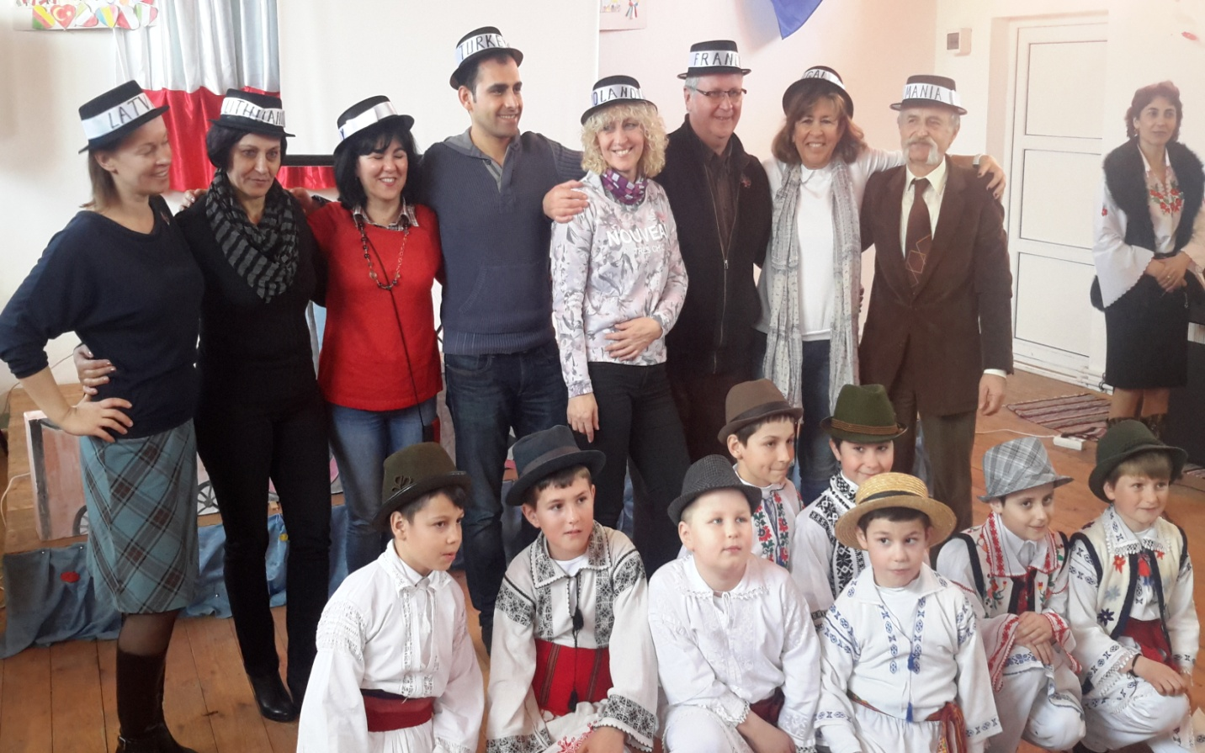
Projekto koorditorių prisistatymas SCOALA GIMNAZIALA ‘I.I. MIRONESCU’ mokykloje
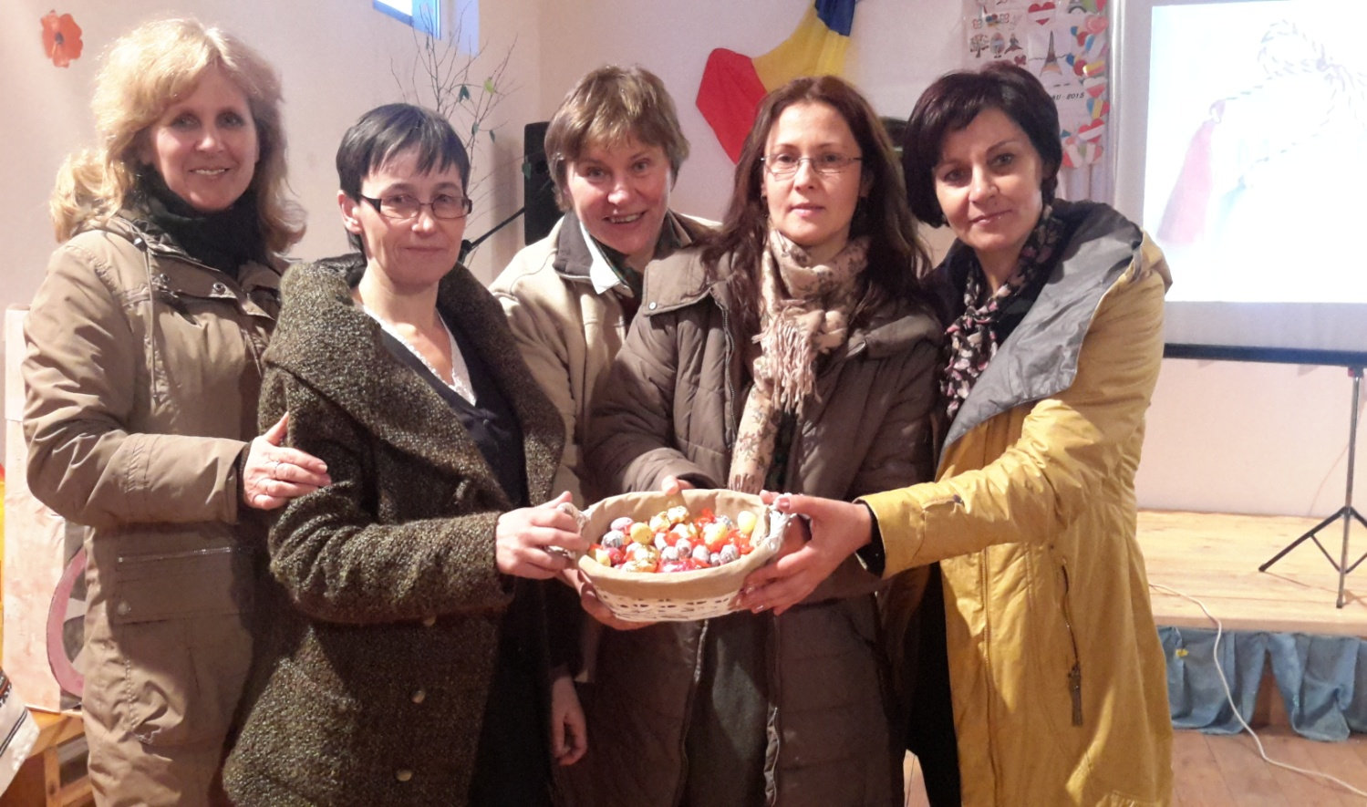
Lietuvių delegacija po užduoties SCOALA GIMNAZIALA ‘I.I. MIRONESCU’ mokykloje
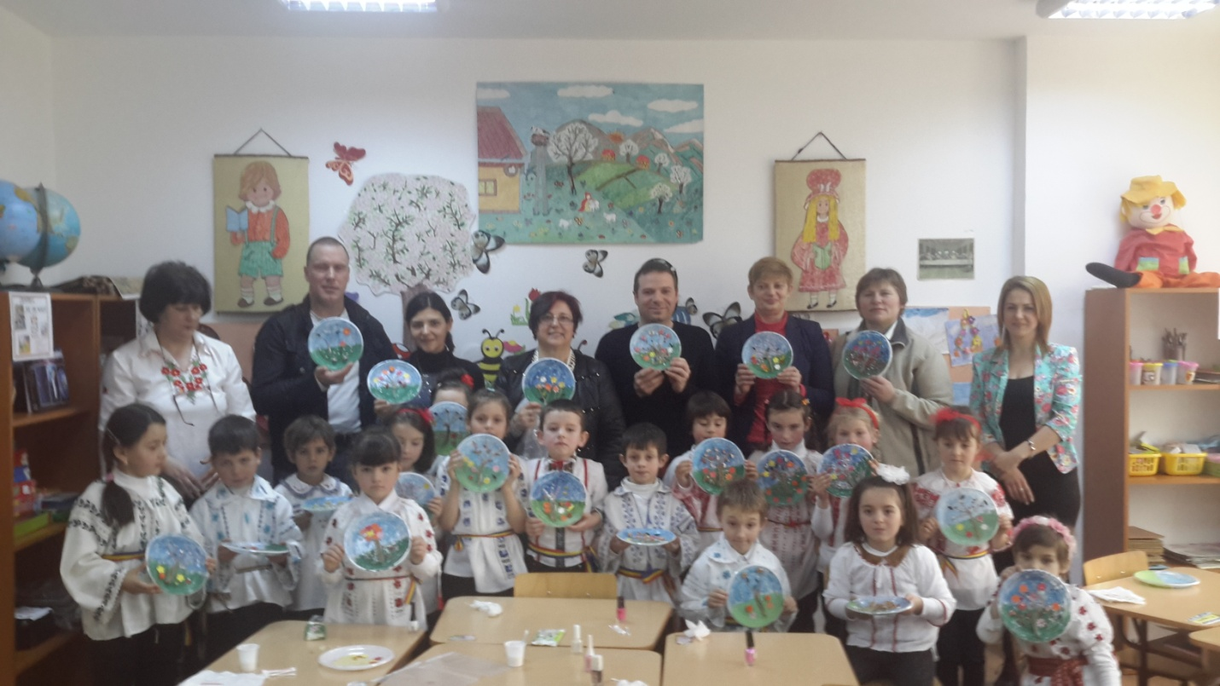
Po aplikacijos pamokėlės Rumunijos vaikų darželyje

Lenkija. 2015 gegužės 25-29 dienomis Lenkijoje, Lešno mieste, vyko antroji mokymų sesija, kurios metu pedagogai dalyvavo pamokose, paskaitose. Jų metu buvo demonstruojami aktyvūs atminties lavinimo ir išmokimą skatinantys metodai moksleiviams, turinties specialiųjų mokymosi poreikių. Mūsų gimnazijos pedagogai Janina Bartusevičienė, Neringa Biskirskienė, Aušra Gvildaitė, Danutė Bajorienė ir Evelina Tiščenkienė taip pat apžiūrėjo labai gražią kolegų mokyklą, sporto salę, aikštynus, kitas erdves, klausėsi moksleivių koncerto, stebėjo užsiėmimus puikiame baseine, patys žaidė boulingą, tinklinį.
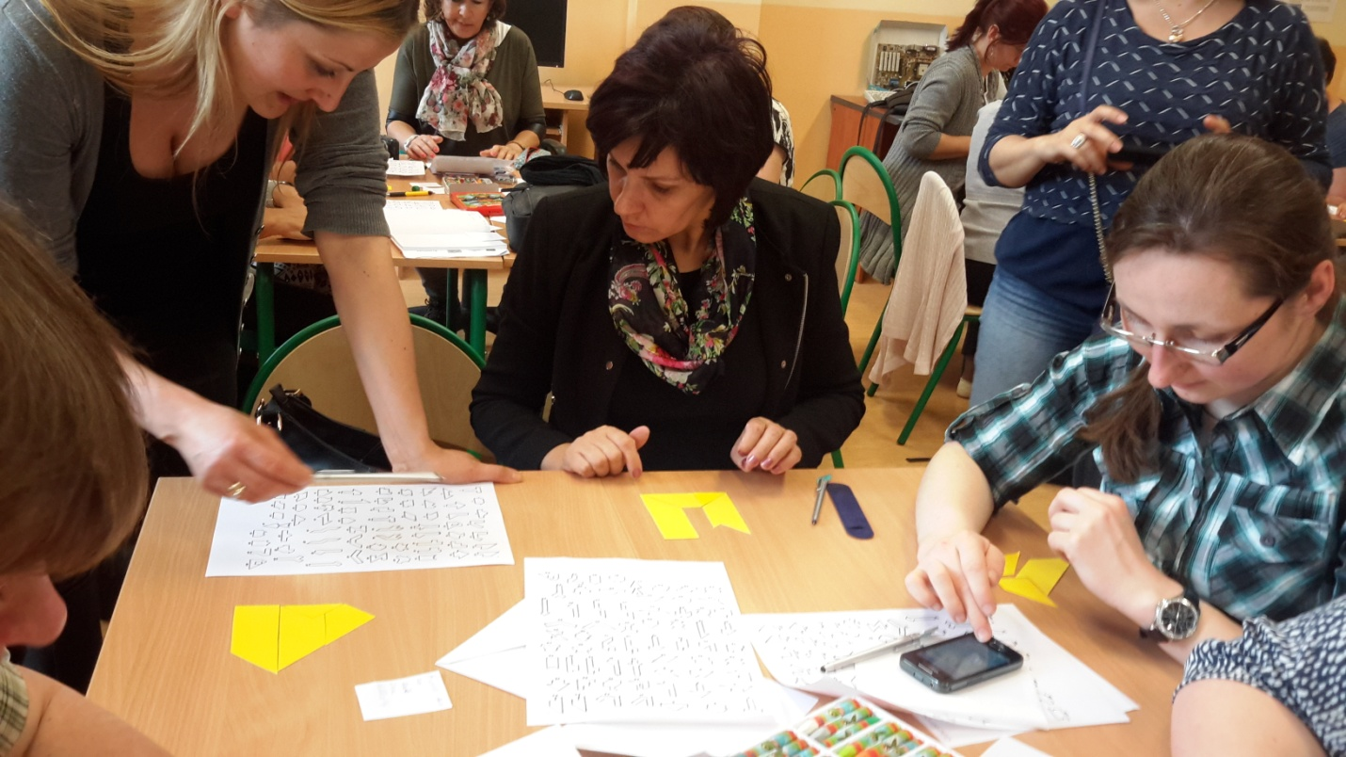
Mokymai SZKOLA PODSTAWOWA NR7 IM. WOJSKA POLSKIEGO mokykloje
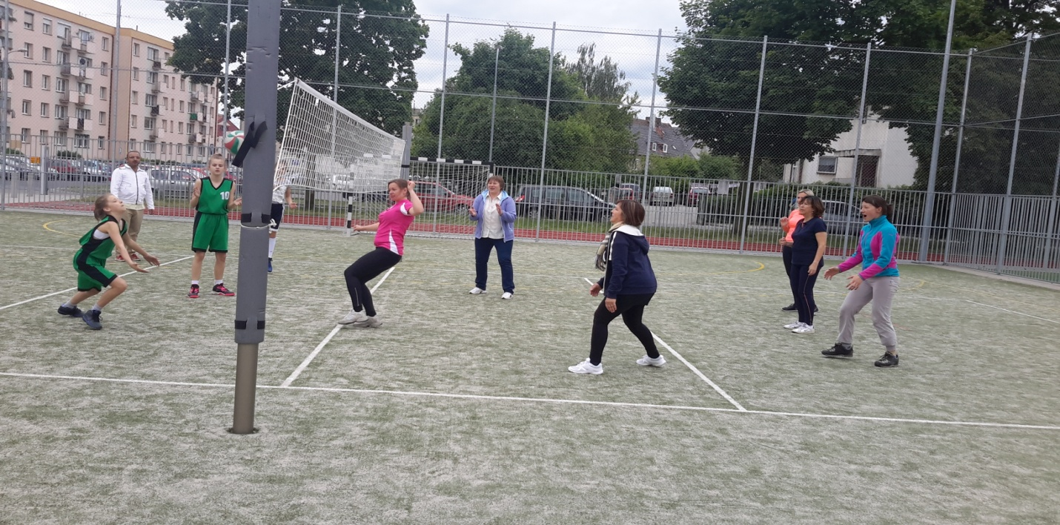
Tarpvalstybinės tinklinio varžybos SZKOLA PODSTAWOWA NR7 IM. WOJSKA POLSKIEGO mokykloje
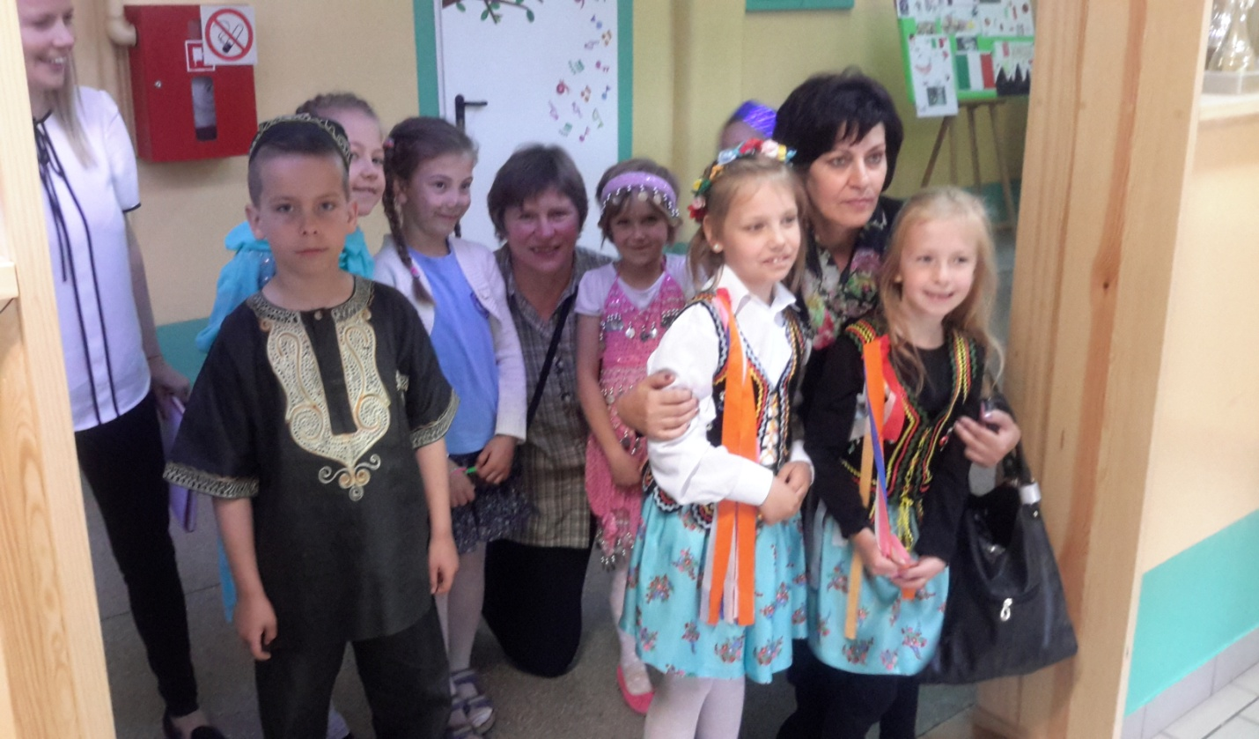
SZKOLA PODSTAWOWA NR7 IM. WOJSKA POLSKIEGO mokykloje
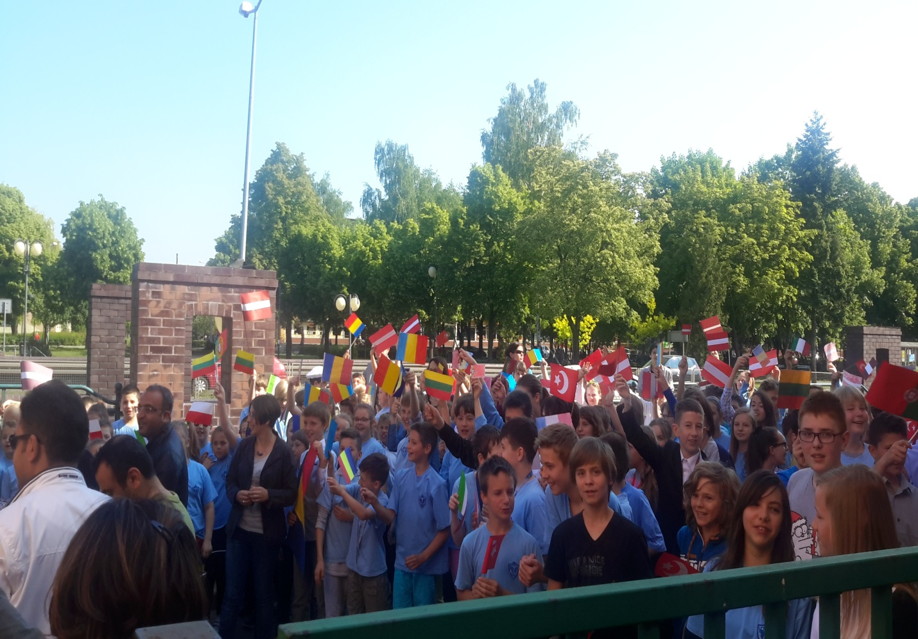
Sutikimas SZKOLA PODSTAWOWA NR7 IM. WOJSKA POLSKIEGO mokykloje

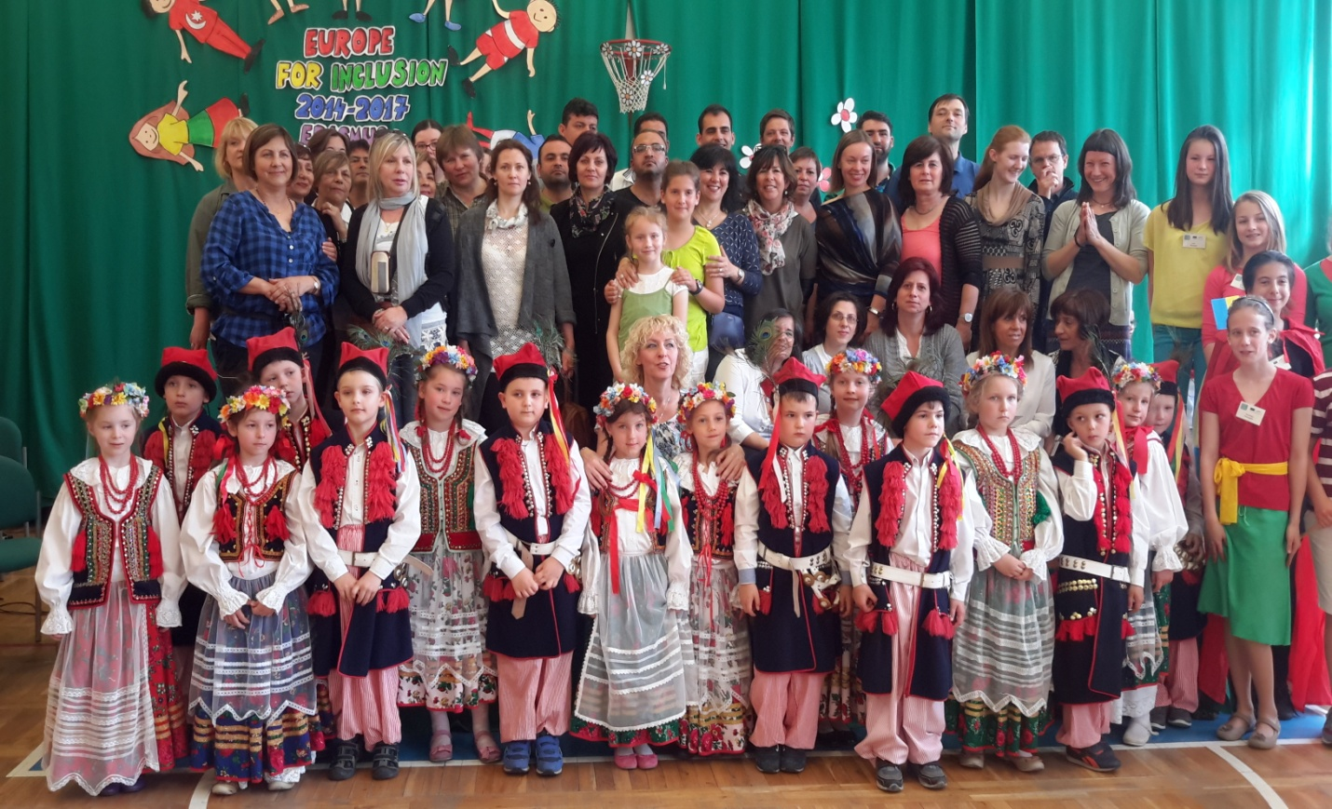
Projekto dalyviai SZKOLA PODSTAWOWA NR7 IM. WOJSKA POLSKIEGO mokykloje
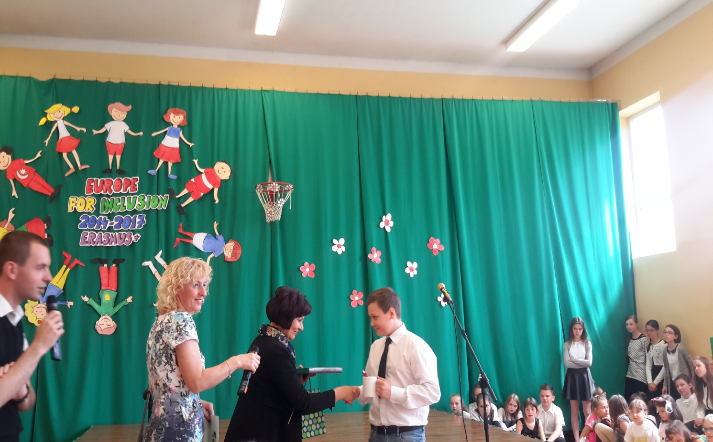
Dovana iš Lietuvos logotipo autoriui SZKOLA PODSTAWOWA NR7 IM. WOJSKA POLSKIEGO mokykloje

Prienų r. Jiezno gimnazijos
Erasmus+ projekto tarpinė ataskaita
Tipas | Veikla | Atlikimo laikas | Tikslas | Atsakingas |  | Rezultatas
A1 | Perskaityti Booth/Ainscow (2000)knygą ,,Index for Inclusion“ | Rugsėjis, 2014 | Susidaryti bendrą mokslinį vaizdą apie spec. mokymosi poreikių turinčių moksleivių įsitraukimą į ugdymo procesą | Visi partneriai |  | Atlikta
A2 | Surinkti lyginamąją informaciją apie šalių partnerių mokymosi sistemas ir specialiųjų mokymosi poreikių turinčių moksleivių integraciją | Rugsėjis, 2014 | Informaciją patalpinti į lenteles ir išsiuntinėti partneriams | Visi partneriai |  | Atlikta
A3 | Prisijungti prie Etwinning | Rugsėjis, 2014 | Bendravimas Etwinninge | Visi partneriai |  | Atlikta
A4 | Įsteigti projekto mokslinius komitetus, kuriems vadovautų mokyklos projekto koordinatorius | Spalis, 2014 | Darbas grupėje | Visi partneriai |  | Atlikta
A5 | Parengti kasmetinę įsivertinimo  formą ir besimokančiojo žurnalą | Spalis/lapkritis 2014 | Forma įsivertinimui | Italija |  | Atlikta
A6  A6 | Ataskaita, apie tai kas jau padaryta. Nusiųsti koordinuojančiai mokyklai  Grįžtamasis ryšys iš koordinuojančios mokyklos | Lapkritis, 2014  Lapkritis, 2014 | Ataskaita apie tai, kas jau atlikta  Ataskaita apie tai,kas jau atlikta | Visi partneriai  Italija |  | Atlikta  Atlikta
A6 | Pristatyti rezultatus mokyklų bendruomenėms | Lapkritis, 2014 | Bendravimas | Visi partneriai |  | Atlikta
C1 | Mokymosi, mokymo, tobulėjimo veikla: Italija  Tikslai: susipažinti vieni su kitais, sukurti bendrumo ryšį tarp partnerių, pasidalinti atsakomybe ir pareigomis,informuoti partnerius apie sutartis ir finansinius klausimus, apžvelgti visus projekto tikslus, vertinimo ir sklaidos strategijas  Apžvelgti , kas jau padaryta irk ą planuojama atlikti ir nuveikti iki kito susitikimo:  -nusistatyti tikslus ir kaip juos integruoti į ugdymo procesą  -pasirinkti metodologiją veiklai  Penkių dienų mokymo kursai apie vaikų , turinčių skaitymo sutrikimų, mokymą, parengti pamoką ir ją pravesti partneriams  Pristatyti projektą mokyklos bendruomenei | Gruodis, 2014  Partneriai turėjo atidėti vizitą, nes ne visos mokyklos buvo gavę pinigus iš nacionalinių agentūrų | Pasidalinti sprendimais, kaip toliau organizuoti projekto veiklą  Suskirstyti visą veiklą į atskirus etapus  Penkių dienų mokymosi, mokymo, tobulėjimo kursai | Visos šalys partnerės |  | Atlikta  Mokymai įvyko sausio 12-16 dienomis, 2015
A7  A8 | Išsirinkti projekto logotipą  Sukurti projekto tinklalapį | Sausis, 2015  Sausis, 2015 | Projekto logotipas  Projekto tinklalapis | Visos šalys parnterės  Turkija |  | Atlikta  Vasaris, 2015  Atlikta  Vasaris, 2015
A9 | Parengti įsivertinimo priemones apie spec. poreikių moksleivių įsitraukimą į ugdymo procesą mokyklose  Parengti klausymynus anoniminei apklausai | Sausis, 2015 | Klausimynai įsitraukimo analizei | Visos šalys |  | Atlikta  Vasaris, 2015
A9 | Išdalinti klausymynus tėvams, mokytojams, moksleiviams, aptarnaujančiam personalui, specialistams | Vasaris/kovas, 2015 | Analizuoti įsitraukimo lygį mokykloje | Visos šalys |  | Atlikta
A9 | Susirinkti duomenis | Vasaris, kovas, 2015 | Analizuoti įsitraukimo lygį mokykloje | Visos šalys |  | Atlikta
A9 | Nustatyti poreikius | Kovas/balandis, 2015 | Nustatyti silpnas vietas, trūkumus | Visos šalys |  | Atlikta
A9 | Nustatyti galimas poreikių priežastis | Balandis, 2015 | Surinkti duomenis tolesnei veiklai | Visos šalys |  | Atlikta
A9 | Aptarti rezultatus ir nusistatyti veiklos prioritetus mokykloje | Balandžio pabaiga, 2015 | Paskleisti informaciją mokyklos bendruomenei | Visos šalys |  | Atlikta
A10 | Mokymosi sistemų palyginimas. Bukleto išleidimas | Kovas | Bukletas bus naudojamas galutiniam produktui sukurti | Italija |  | Atlikta
A10 | Ataskaita apie vykdomas veiklas. Siunčiama koordinuojančiai mokyklai | Kovo pabaiga, 2015 | Ataskaita apie tai , kas jau nuveikta | Visos šalys |  | Atlikta
A10 | Grįžtamasis ryšys iš koordinuojančios mokyklos | Kovo pabaiga, 2015 | Ataskaita | Italija |  | Atlikta
A10 | Pristatyti rezultatus mokyklos bendruomenei | Kovo pabaiga, 2015 | Bedravimas | Visos šalys |  | Atlikta
M1 | Pirmasis tarptautinis susitikimas:Rumunija  Pasidalinti informacija apie mokymosi sistemas ir bukletą, kurį sukūrė Italija  Apžvelgti, kas nuveikta ir ką reikės nuveikti iki kito susitikimo:  Pasidalinti klausymynų informacija  Pasitarti , kaip geriau tą informaciją sudėti į bukletą  Atnaujinti informaciją projekto tinklalapyje | Kovo 12-16 , 2015 | Apsikeisti nuomonėmis ir priimti sprendimus, kaip toliau vykdyti projekto veiklas  Visą veiklą padalinti į aiškius smulkesnius etapus | Rumunija  Visos šalys |  | Atlikta
A11 | Surinkti visus klausymynų duomenis | Balandis/gegužė,2015 | Bukletas bus naudojamas sukurti galutiniam produktui | Lenkija |  | Atlikta
A12 | Ataskaitą apie vykdomą veiklą nusiųsti koordinuojančiai mokyklai | Gegužė, 2015 | Ataskaita | Visos šalys |  | Atlikta
A12 | Grįžtamasis ryšys iš koordinuojančios mokyklos | Gegužė, 2015 | Ataskaita | Italija |  | Atlikta
A12 | Aptarti rezultatus | Gegužė, 2015 | Bendravimas | Visos šalys |  | Atlikta
A12 | Vertinimas ir pirmosiso metinės ataskaitos rengimas | Gegužė, 2015 | Kasmetinė ataskaita | Visos šalys |  | Atlikta(Nacionalinės agentūros teigiamas įvertinimas)
C2 | Antroji mokymosi, mokymo, tobulėjimo veikla: Lenkija  -apžvelgti tai, kas jau atlikta,  -pasitarti dėl lenkų parengto bukleto,  -atnaujinti projekto tinklalapį  Penkių dienų mokymosi, mokymo, tobulėjimo kursai | Gegužės 25-29, 2015 | Parengti veiklos planą  Penkių dienų mokymo kursai | Visos šalys |  | Atlikta
Planuojama veikla (2015, rugsėjis – 2017, liepa)
A1 | Apibūdinti mokyklą, kurioje turėtų vykti įtraukiantis ugdymas  Kasmetinis planas  Organizaciniai ir vadybiniai projekto aspektai | Rugsėjis,2015 | Parengti planą | Visos šalys
A1 | Pradėti vykdyti planą | Spalis, 2015 |  | Visos šalys
C3 | Trečioji mokymosi, mokymo , tobulėjimo veika: Prancūzija  -penkios mokymosi, mokymo, tobulėjimo kursų dienos  -didaktiniai metodai-pamokų demonstravimas  -aptarimas, kas jau nuveikta  -projekto tinklalapio atnaujinimas | Spalis, 2015 |  | Visos šalys
A1 | Bukletas | Lapkritis , 2015 | Medžiagos rinkimas | Portugalija
A1 | Parengti ir nusiųsti ataskaitą koordinuojančiai mokyklai | Lapkritis, 2015 | Ataskaita | Visos šalys
A1 | Grįžtamasis ryšys iš koordinuojančios mokyklos | Lapkritis, 2015 | Ataskaita | Italija
A1 | Pristatyti rezultatus mokyklos bedruomenėje ir patalpinti mokyklos tinklalapyje | Lapkritis | Bedravimas | Visos šalys
A2 | Įtraukiančios mokyklos apibūdinimo sukūrimas | Gruodis/sausis/vasaris,  2016 | Parengti medžiagą | Visos šalys
A2 | Aptarti rezultatus | Kovas, 2016 | Bendravimas | Visos šalys
C4 | Ketvirtoji mokymosi, mokymo , tobulėjim veikla : Portugalija  -penkių dienų mokymosi kursai  -didaktiniai metodai mokant mokinius daugiakultūrinėje aplinkoje  -parengti ir pravesti pamokas  -aptarti rezultatus  -atnaujinti projekto tinklalapį  -aptarti kaip užpildyti DIU lenteles | Kovas, 2016 | Surinkti duomenis DIU | Portugalija  Visos šalys
A2 | Pasidalinti parengtomis lentelėmis | Balandis, 2016 |  | Visos šalys
A2 | Pasidalinti pasiūlymais Etwinning platformoje | Balandis, 2016 |  | Visos šalys
A2 | Parengti ataskaitą ir nusiųsti koordinuojančiai mokyklai | Gegužė ,2016 |  | Visos šalys
M2 | Antrasis tarptautinis partnerių susitikimas:Turkija  -aptarti , kas jau padaryta ir ką dar reikės padaryti iki kito susitikimo  -parengti ir pravesti įtraukiančias pamokas  -anaujinti interneo puslapio informaciją  -pasirinkti mokomuosisu dalykus įtraukiančiam planui | Birželis, 2016 |  | Turkija  Visos šalys
A2 | Planuoti veiklas, organizuojant mokymosi aplinkas, taikant naujus įdomius metodus :etapai ir konkretūs pavyzdžiai | Rugsėjis, spalis, lapkritis, 2016 |  | Visos šalys
C5 | Penktoji mokymosi , mokymo, tobulėjimo veikla: Lietuva  -penkių dienių mokymo kursai: didaktiniai metodai mokant moksleivisu, kurie turi psichologinių problem  -aptarti rezultatus  -pasitarti dėl bukleto išleidimo  -atnaujinti interento puslapio informaciją | Lapkritis, 2016 |  | Lietuva  Visos šalys
A2 | Atasakita apie tai , kas jau atlikta | Lapkritis, 2016 |  | Visos šalys
A2 | Grįžtamasis ryšys iš koordinuojančios šalies | Lapkritis, 2016 | Ataskaita | Italija
 | Šeštoji mokymo, mokymosi, tobulėjimo veikla: Latvija  -penkių dienų mokymo kursai, kuriuose bus aptarti metodai , dirbant su vaikais kurie turi tarimo problemų  -aptarti, kas jau padaryta,  -atnaujinti internet puslapio informaciją,  -aptarti bukletą, kurį parengs Turkijos komanda  -pasitarti dėl galutinių produktų | Gruodis, 2016 |  | Latvija  Visos šalys
 | Galutinių produktų sukūrimas | Sausi s/vasaris ,kovas, balandis, gegužė,2017 |  | Visos šalys
 | Apibendrinamasis susitikimas Sassari mieste Italijoje | Liepa, 2017 |  | Italija  Visos šalys
Projekto koordinatorė J. Bartusevičienė

Tarpinės ataskaitos įvertinimas
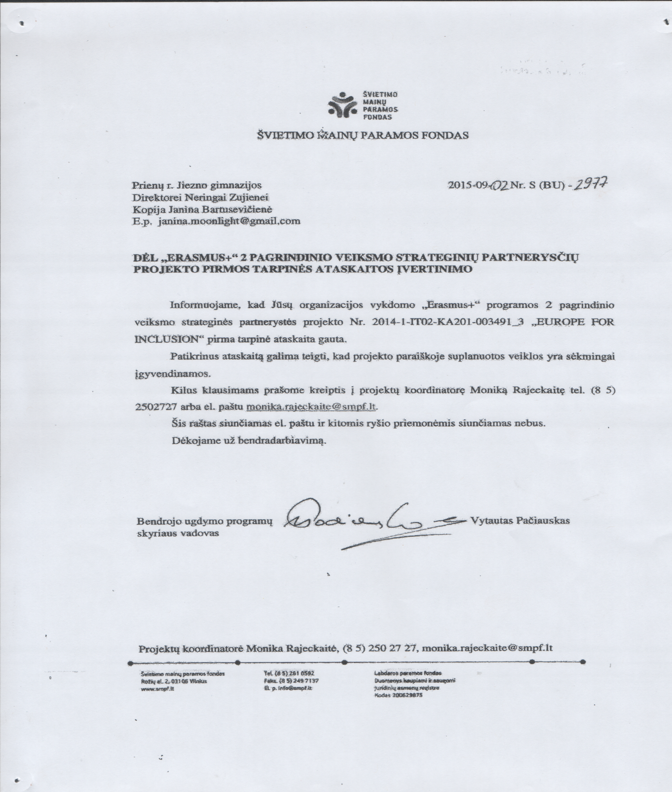

2015–2016 mokslo metai. Projekto mokslinis komitetas kartu su Vaiko gerovės komisija, specialiosiomis pedagogėmis Jolanta Savukyniene ir Ramune Plentiene parengė metinį Jiezno gimnazijos įtraukiančio projekto planą. Jame atlikta mūsų gimnazijos darbo su specialiųjų poreikų mokiniais analizė ir numatytos priemonės, padėsiančios paskatinti moksleivių, turinčių mokymosi sunkumų aktyvesnį įsitraukimą į ugdymo procesą.

